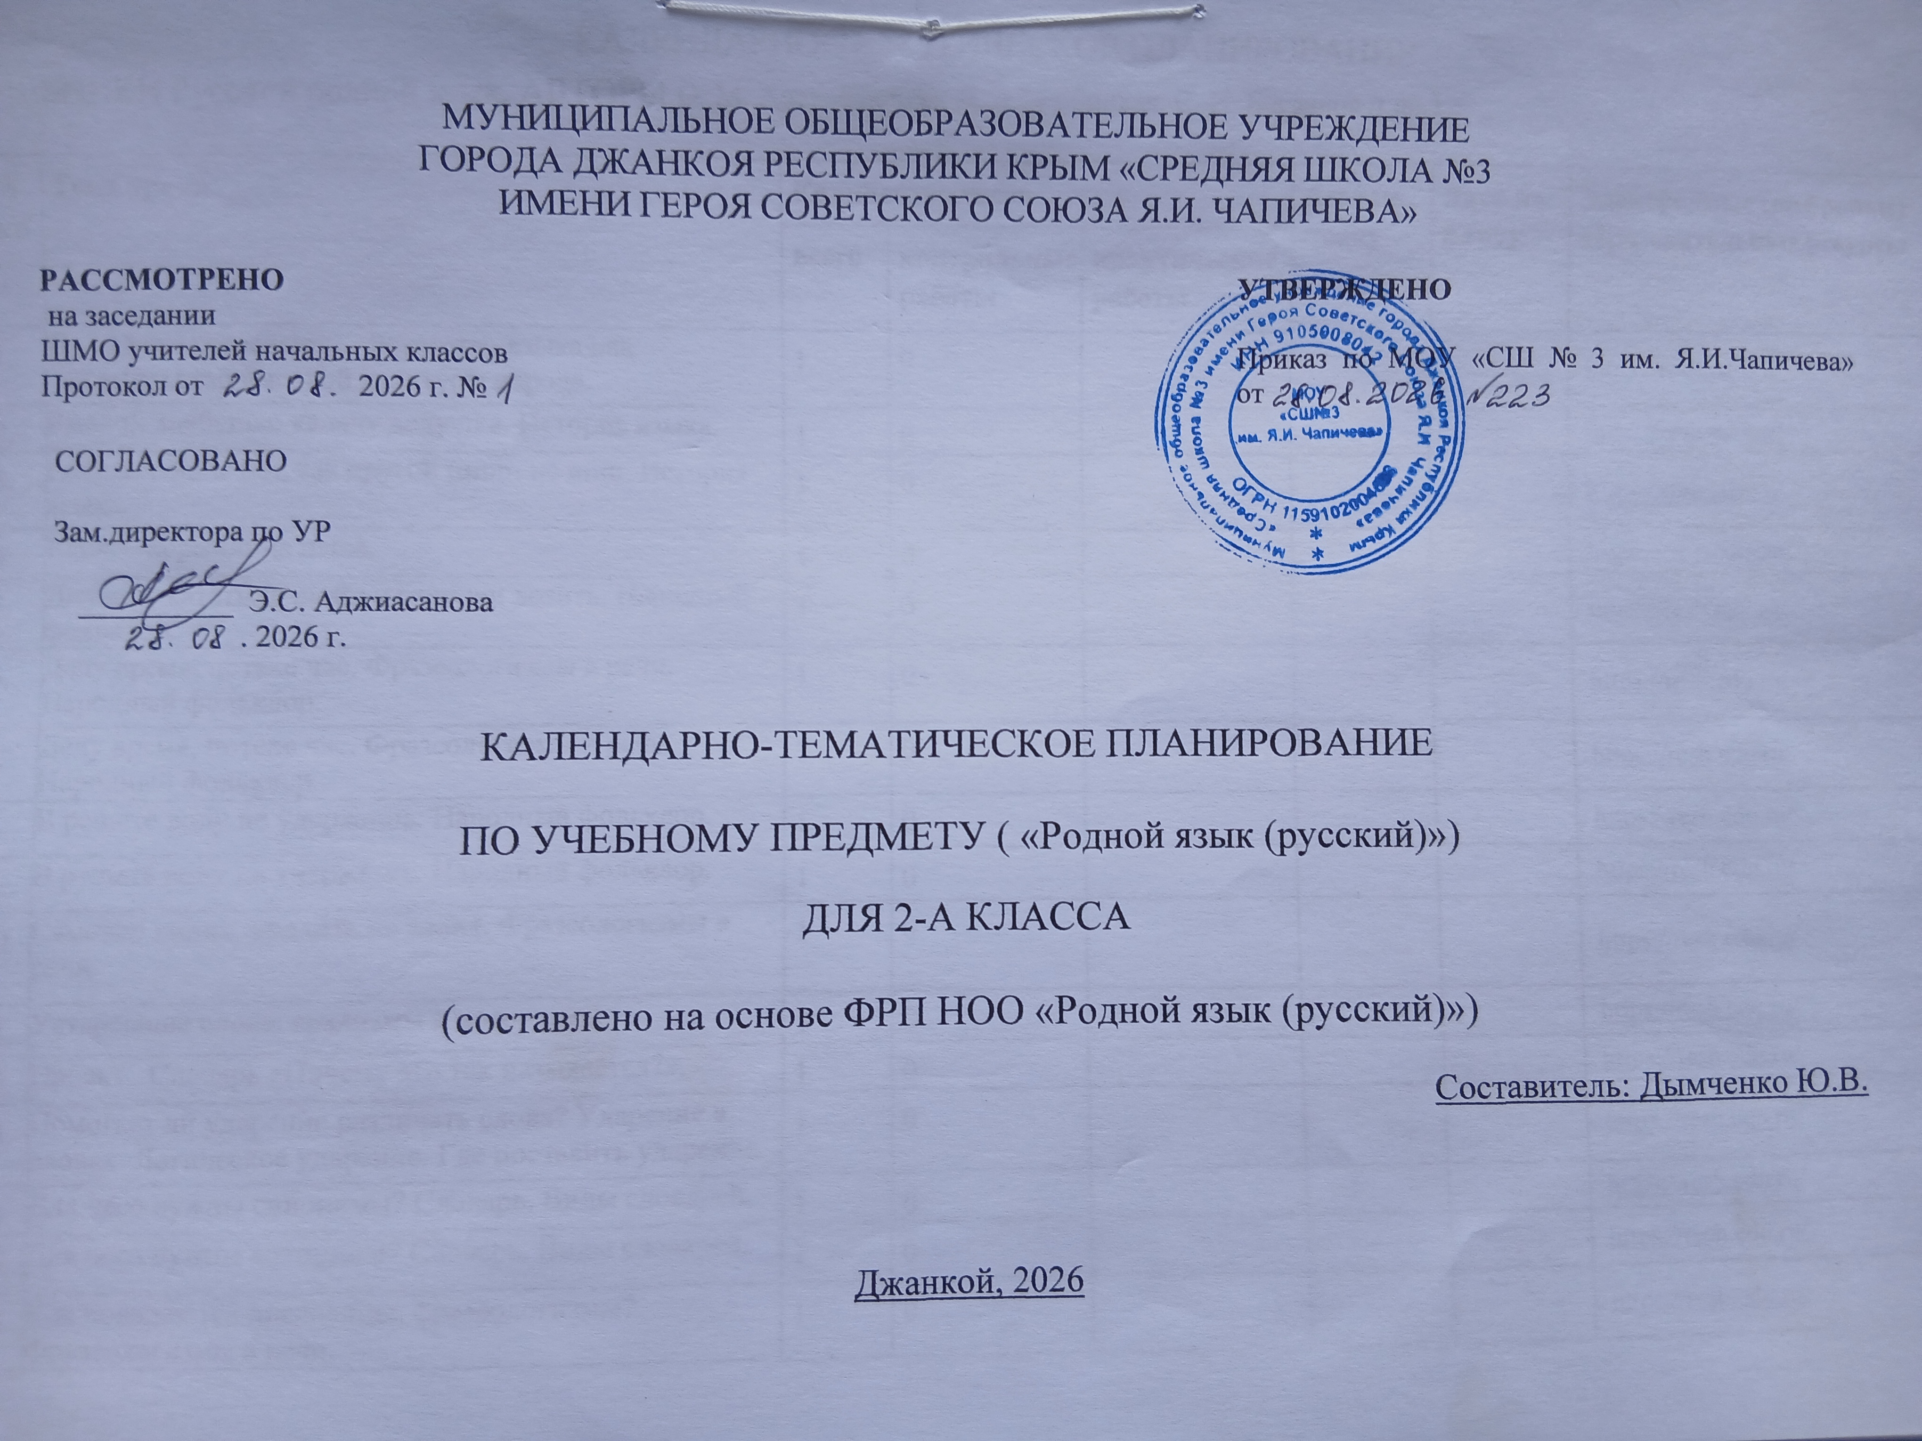

КАЛЕНДАРНО-ТЕМАТИЧЕСКОЕ ПЛАНИРОВАНИЕ
(УЧЕБНИКИ Русский родной язык, АВТОРЫ О. М. Александрова, Л. А. Вербицкая, С. И. Богданов и др.)

№ п/п | Тема урока | Количество часов |  |  | Дата по плану | Дата по факту | Электронные (цифровые) образовательные ресурсы
№ п/п | Тема урока | всего | контрольные работы | практические работы | Дата по плану | Дата по факту | Электронные (цифровые) образовательные ресурсы
1. | По одёжке встречают… Богатство языка как свидетельство высокой культуры народа. | 1 | 0 |  |  |  | УБ ЦОК https://www.gosuslugi.ru/landing/edu-content
2. | Ржаной хлебушко калачу дедушка. История языка. | 1 | 0 |  |  |  | УБ ЦОК https://www.gosuslugi.ru/landing/edu-content
3. | Если хорошие щи, так другой пищи не ищи. История языка. | 1 | 0 |  |  |  | УБ ЦОК https://www.gosuslugi.ru/landing/edu-content
4. | Каша – кормилица наша. | 1 | 0 |  |  |  | УБ ЦОК https://www.gosuslugi.ru/landing/edu-content
5. | Любишь кататься, люби и саночки возить. Народный фольклор. | 1 | 0 |  |  |  | УБ ЦОК https://www.gosuslugi.ru/landing/edu-content
6. | Делу время, потехе час. Фразеологизмы в речи. Народный фольклор. | 1 | 0 |  |  |  | УБ ЦОК https://www.gosuslugi.ru/landing/edu-content
7. | Делу время, потехе час. Фразеологизмы в речи. Народный фольклор. | 1 | 0 |  |  |  | УБ ЦОК https://www.gosuslugi.ru/landing/edu-content
8. | В решете воду не удержишь. Народный фольклор. | 1 | 0 |  |  |  | УБ ЦОК https://www.gosuslugi.ru/landing/edu-content
9. | В решете воду не удержишь. Народный фольклор. | 1 | 0 |  |  |  | УБ ЦОК https://www.gosuslugi.ru/landing/edu-content
10. | Самовар кипит, уходить не велит. Фразеологизмы в речи. | 1 | 0 |  |  |  | УБ ЦОК https://www.gosuslugi.ru/landing/edu-content
11. | Устаревшие слова: архаизмы и историзмы. | 1 | 0 |  |  |  | УБ ЦОК https://www.gosuslugi.ru/landing/edu-content
12. | Проект. Словарь «Почему это так называется?». | 1 | 0 |  |  |  | УБ ЦОК https://www.gosuslugi.ru/landing/edu-content
13. | Помогает ли ударение различать слова? Ударение в словах. Логическое ударение. Где поставить ударение. | 1 | 0 |  |  |  | УБ ЦОК https://www.gosuslugi.ru/landing/edu-content
14. | Для чего нужны синонимы? Словарь. Виды словарей. | 1 | 0 |  |  |  | УБ ЦОК https://www.gosuslugi.ru/landing/edu-content
15. | Для чего нужны антонимы? Словарь. Виды словарей. | 1 | 0 |  |  |  | УБ ЦОК https://www.gosuslugi.ru/landing/edu-content
16 | Как появляются пословицы, фразеологизмы? Фразеологизмы в речи. | 1 | 0 |  |  |  | УБ ЦОК https://www.gosuslugi.ru/landing/edu-content
17 | Как можно объяснить значение слова? Словарь. Виды словарей. Определение лексического значения слова по словарю. | 1 | 0 |  |  |  | УБ ЦОК https://www.gosuslugi.ru/landing/edu-content
18 | Как можно объяснить значение слова? Словарь. Виды словарей. Определение лексического значения слова по контексту. | 1 | 0 |  |  |  | УБ ЦОК https://www.gosuslugi.ru/landing/edu-content
19 | Как научиться читать стихи и сказки? | 1 | 0 |  |  |  | УБ ЦОК https://www.gosuslugi.ru/landing/edu-content
20 | Участвуем в диалогах. Построение предложений для ответа на заданный вопрос. | 1 | 0 |  |  |  | УБ ЦОК https://www.gosuslugi.ru/landing/edu-content
21 | Общение как обмен смыслами. Построение предложений для выражения собственного мнения. | 1 | 0 |  |  |  | УБ ЦОК https://www.gosuslugi.ru/landing/edu-content
22 | Роль несловесных средств (интонации, поз, жестов, мимики) в речевом общении. | 1 | 0 | 1 |  |  | УБ ЦОК https://www.gosuslugi.ru/landing/edu-content
23 | Речевой этикет: использование слов ты, вы при общении. | 1 | 0 |  |  |  | УБ ЦОК https://www.gosuslugi.ru/landing/edu-content
24 | Составляем развёрнутое толкование значения слова. | 1 | 0 |  |  |  | УБ ЦОК https://www.gosuslugi.ru/landing/edu-content
25 | Учимся связывать предложения в тексте. Смысловое единство предложений в тексте. Письменная речь и признаки текста. | 1 | 0 |  |  |  | УБ ЦОК https://www.gosuslugi.ru/landing/edu-content
26 | Заглавие текста. Подбор заголовков к предложенным текстам. Тема и главная мысль в тексте. | 1 | 0 |  |  |  | УБ ЦОК https://www.gosuslugi.ru/landing/edu-content
27 | Последовательность предложений в тексте. Средства связи между предложениями и частями текста. | 1 | 0 |  |  |  | УБ ЦОК https://www.gosuslugi.ru/landing/edu-content
28 | Последовательность частей текста. | 1 | 0 |  |  |  | УБ ЦОК https://www.gosuslugi.ru/landing/edu-content
29. | Контрольная работа за год | 1 | 1 |  |  |  | УБ ЦОК https://www.gosuslugi.ru/landing/edu-content
30. | Особенности текста-повествования. Упражнения в воспроизведении и создании текстов-повествования. | 1 | 0 |  |  |  | УБ ЦОК https://www.gosuslugi.ru/landing/edu-content
31. | Особенности текста-повествования. Упражнения в воспроизведении и создании текстов-повествования. | 1 | 0 |  |  |  | УБ ЦОК https://www.gosuslugi.ru/landing/edu-content
32 | Особенности текста-описания. | 1 | 0 |  |  |  | УБ ЦОК https://www.gosuslugi.ru/landing/edu-content
33 | Особенности текста-рассуждения. | 1 | 0 |  |  |  | УБ ЦОК https://www.gosuslugi.ru/landing/edu-content
34 | Особенности текста-рассуждения. | 1 | 0 |  |  |  | УБ ЦОК https://www.gosuslugi.ru/landing/edu-content
 | ОБЩЕЕ КОЛИЧЕСТВО ЧАСОВ ПО ПРОГРАММЕ | 34 | 1

